GUÍA DIGITAL N° 1

DE EJERCICIOS

ASIGNATURA: EDUCACIÓN FÍSICA
PROFESORA : FRANCISCA ROJAS
CURSO: 2° BASICO
OBJETIVO DE APRENDIZAJE:
“Objetivo: Control de habilidades de locomoción, manipulación y estabilidad.
OA1: Demostrar control en la ejecución de las habilidades motrices básicas de locomoción, manipulación y estabilidad en diferentes direcciones, alturas y niveles…
OA9: Practicar actividades físicas en forma segura, demostrando la adquisición de hábitos de higiene…
CONTENIDO: Habilidades motrices básicas
INDICACIONES: Colócate ropa cómoda (deportiva) utilizar hidratación después de cada ejercicio y realizar higiene de manos y cara al finalizar los ejercicios.

I.- Realizar los siguientes ejercicios de manera ordenada y responsable utilizando un espacio seguro.
Invita a tu familia a realizar los siguientes ejercicios en sus casas. ¿Estás listo? Comenzamos
CALENTAMIENTO:
Realizar ejercicios de movilidad articular.
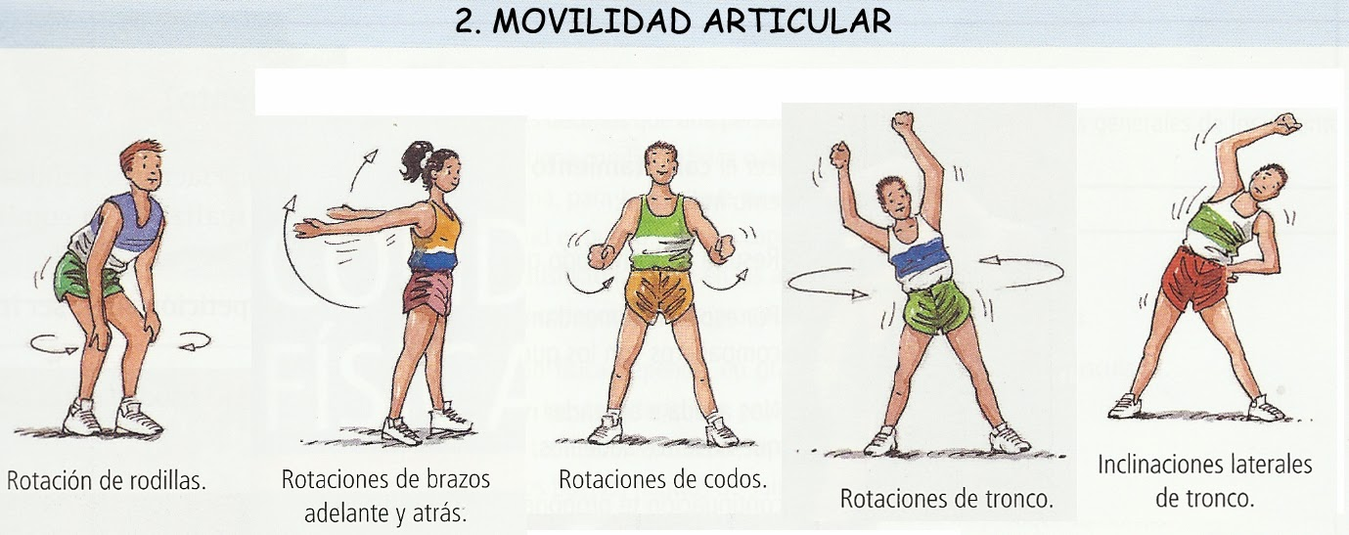
-Rotación de rodillas: Colocar manos en las rodillas y mover hacia adelante y atrás (10 veces)
- Rotación de brazos: Colocar brazos estirados a los lados y ambos brazos llevarlos al frente y atrás al mismo tiempo.( 10 veces)
- Rotaciones de codos: Colocar brazos en la posición de la imagen, separar del cuerpo y juntar.(10 veces).
- Rotaciones de tronco: Colocar brazos y pierna en la posición de imagen y realizar círculos con el cuerpo sin moverse del lugar. (10 veces).
-Inclinaciones laterales: Colocar brazos en la posición de la imagen, separar piernas e inclinar cuerpo a la derecha e izquierda. (10 veces).
DESARROLLO: Realizar los siguientes ejercicios de manera ordenada y responsable
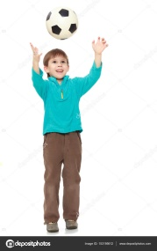
Ejercicio N° 1 : Busca un objeto o pelota de goma pequeña, lanza el objeto o balón hacia arriba y recíbelo sin que caiga 10 veces, luego de eso aumenta la altura y repite nuevamente.

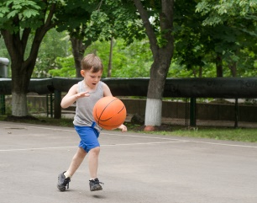
Ejercicio N° 2: Realiza bote con una pelota colocando la palma de la mano estirada y empujando la pelota hacia abajo para que pueda volver a subir, realizándolo de un lado a otro. 4 VECES (Cualquier pelota)

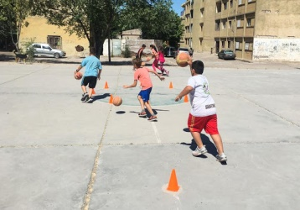
Ejercicio N° 3: Utilizan objetos como conos (botella, piedras, etc.) y ubican los objetos en línea separados uno de otro de unos 60 cm aprox. Se ubican frente al objeto y realizan bote pasando en zigzag entre los objetos ida y vuelta, realizar 4 veces ida y 4 vuelta.

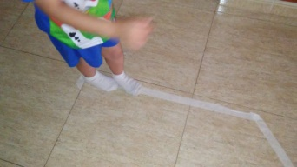
Ejercicio N° 4: Caminar sobre una línea imaginaria colocando un pie delante del otro y brazos a los lados estirados para mantener el cuerpo equilibrado.

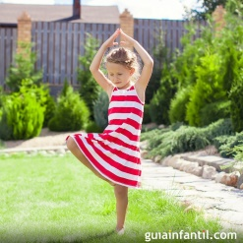
Ejercicio N° 5: Realizar un giro en 360° con el cuerpo colocando un pie, luego se realiza con el otro.

CIERRE:
-Comentar con tus padres las dificultades para realizar los ejercicios.
- Comentar con tus padres cual fue el ejercicio que más les gusto.
- Comentar que aprendieron hoy.
Y para finalizar realizar guardar materiales y realizar higiene personal de manos y cara e hidratación.

“TODOS LOS APRENDIZAJES DE LA VIDA SE HACEN JUGANDO”

